ВОЗЖАЕВА ЕКАТЕРИНА ВАДИМОВНА
^{(Фамилия Имя Отчество)}
ОСНОВНАЯ ИНФОРМАЦИЯ:
Дата рождения: | 10.05.2002 | 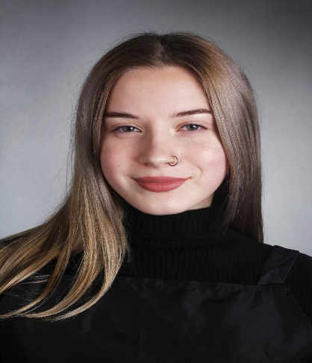
Семейное положение: | Не замужем
Место жительства: | Г. Хабаровск, ул. Аксенова 7, кв. 2
Телефон: | 89098763654
E-mail: | Grafova0200@mail.ru
ЦЕЛЬ: | Соискание должности парикмахера- стилиста
ОБРАЗОВАНИЕ:
Период обучения | Название учебного учреждения | Специальность/профессия
2018-2022 гг. | Краевое государственное автономное профессиональное образовательное учреждение "Хабаровский технологический колледж" | 43.02.13 Технология парикмахерского искусства

Опыт работы,  Практика: | Предприятие: КГА ПОУ «ХТК» учебная парикмахерская «Пчелка», должность: парикмахер; выполняемые обязанности: выполнение мужских и женских стрижек, окрашивание волос, выполнение классической химической завивки.
Профессиональные навыки: | Мужские и женские стрижки, окрашивание и осветление волос, укладки волос.
Дополнительные навыки: | Работа с Microsoft Word, Microsoft Excel, Google таблицы.
Личные качества: | Вежливость, ответственность, аккуратность, обучаемость, тактичность, стрессоустойчивость.

На размещение в банке данных резюме выпускников на сайте колледжа моей персональной информации и фото СОГЛАСЕН(-НА)

